**Example:**

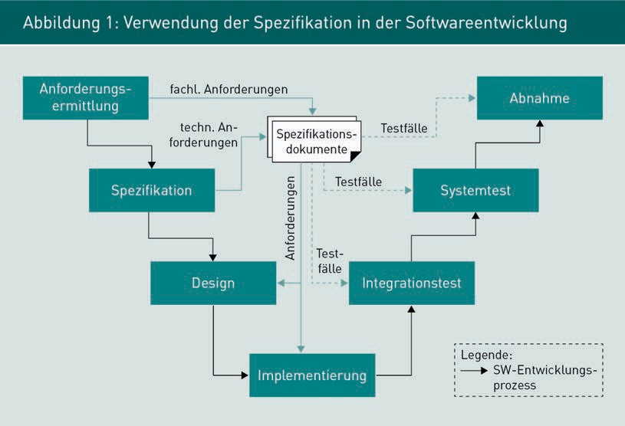**Verwendung der Spezifikation in der Softwareentwicklung**

|  |  |
| --- | --- |
| Anforderungsermittlung | Anforderungsermittlung |
| Spezifikation | Spezifikation |
| Design | Design |
| Implementierung | Implementierung |
| Integrationtest | Integrationtest |
| Systemtest | Systemtest |
| Abnahme | Abnahme |
| Fachl. Anforderungen | Fachl. Anforderungen |
| Techn. Anforderungen | Techn. Anforderungen |
| Anforderungen | Anforderungen |
| Testfälle | Testfälle |
| Spezifikationsdokumente | Spezifikationsdokumente |
| Legende: | Legende: |
| SW-Entwicklungsprozess | SW-Entwicklungsprozess |

**BLE Channels and Their Frequencies**

**BLE-Kanäle und ihre Frequenzen**

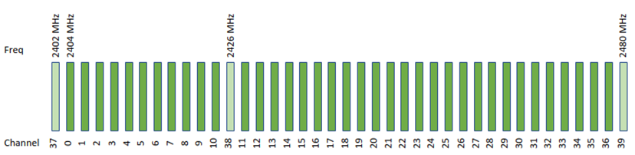

|  |  |
| --- | --- |
| Freq | Freq |
| Channel | Kanal |

**BLE Modes of Operation: The Advertising Mode and Connection-Oriented Mode.**

**BLE-Betriebsmodi: Der Advertising-Modus und der verbindungsorientierte Modus.**

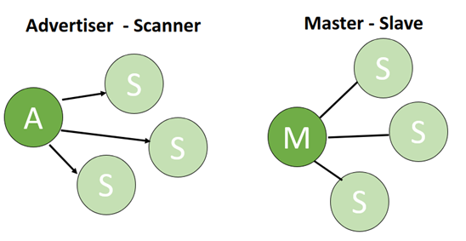

|  |  |
| --- | --- |
| Advertiser Scanner | Advertiser Scanner |
| Master Slave | Master Slave |

**IEEE 802.15.4 Channel Usage**

**IEEE 802.15.4 Kanalverwendung**

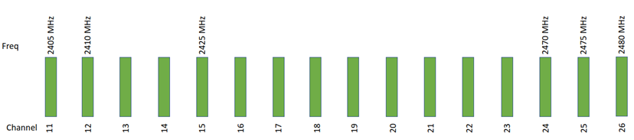

|  |  |
| --- | --- |
| Freq | Freq |
| Channel | Kanal |

**Wi-Fi Channel Distribution at 2.4 Ghz**

**Wi-Fi-Kanalverteilung bei 2,4 Ghz**

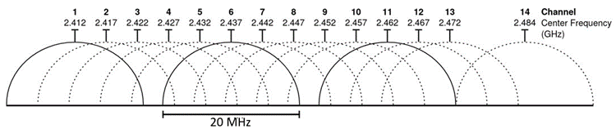

|  |  |
| --- | --- |
| Channel | Kanal |
| Center Frequency | Mittenfrequenz |

**Wi-Fi Channel Distribution at 5 Ghz and Their Numbering**

**Wi-Fi-Kanalverteilung bei 5 Ghz und ihre Nummerierung**

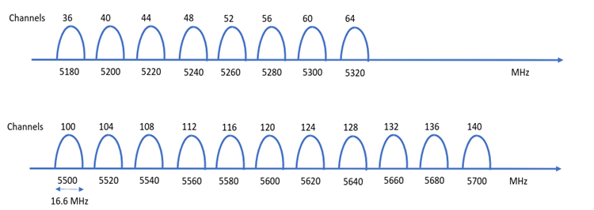

|  |  |
| --- | --- |
| Channels | Kanäle |

**CSMA/CA Procedure in IEEE 802.11**

**CSMA/CA-Verfahren in IEEE 802.11**

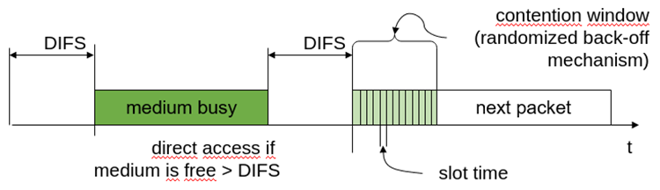

|  |  |
| --- | --- |
| Medium busy | Medium belegt |
| Direct access if medium is free DIFS | Direkter Zugriff, wenn das Medium frei ist DIFS |
| Contention window (randomized back-off mechanism) | Contention-Fenster (randomisierter Rückzugsmechanismus) |
| Next packet | Nächstes Paket |
| Slot time | Slot-Zeit |

**Protocol Layers Based On Osi Model**

**Protokollschichten basierend auf dem OSI-Modell**

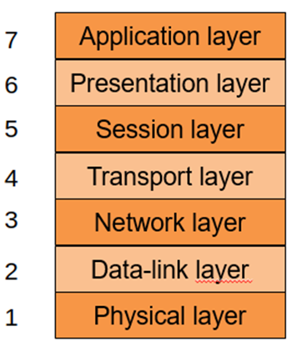

|  |  |
| --- | --- |
| Application layer | Anwendungsschicht |
| Presentation | Darstellungsschicht |
| Session | Sitzungsschicht |
| Transport | Transportschicht |
| Network | Vermittlungsschicht |
| Data-link | Sicherungsschicht |
| Physical | Bitübertragungsschicht |

**Lorawan Network Topology**

**Lorawan-Netzwerktopologie**

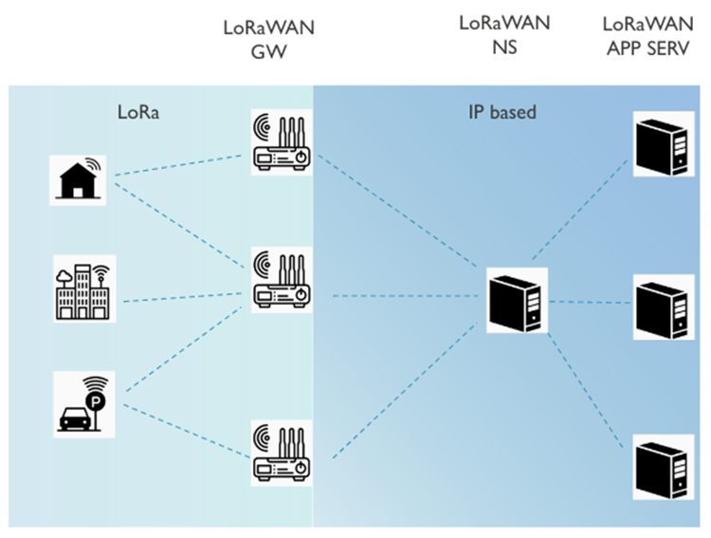

|  |  |
| --- | --- |
| based | basiert |

**Block Ciphering Process**

**Blockchiffrierungsverfahren**

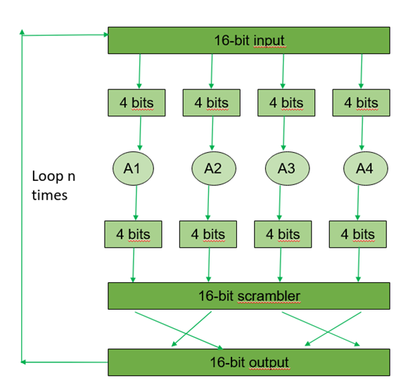

|  |  |
| --- | --- |
| Bit input | Bit-Eingabe |
| Bits | Bits |
| Loop n times | Schleife n-mal |
| scrambler | Chiffrierer |
| output | Ausgabe |

**Digital Modulation Techniques**

**Digitale Modulationstechniken**

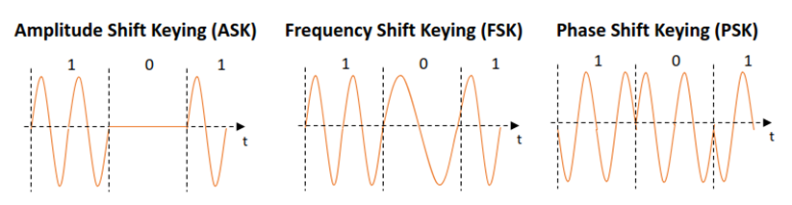

|  |  |
| --- | --- |
| Amplitude Shift Keying | Amplitudenumtastung |

**Modulated Signal Using QPSK And QPSK Constellation Diagram**

**Moduliertes Signal mit QPSK und QPSK-Konstellationsdiagramm**

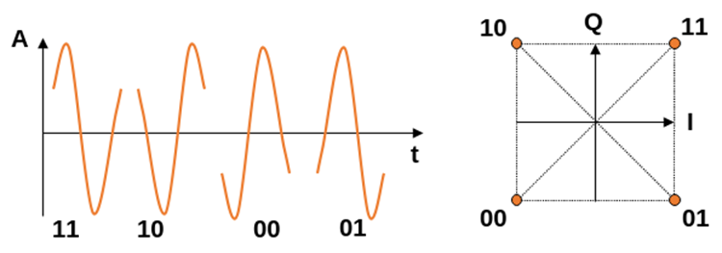

**16- QAM Constellation Diagram**

**16-QAM-Konstellationsdiagramm**

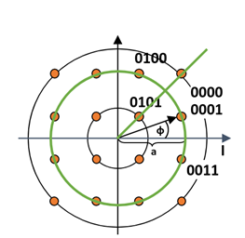

**OFDM Subcarriers**

**OFDM-Unterträger**

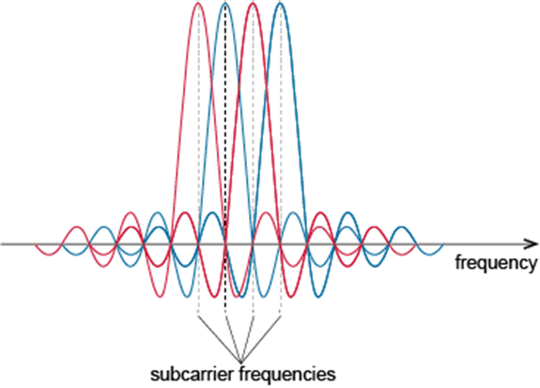

|  |  |
| --- | --- |
| Frequency | Frequenz |
| Subcarrier frequencies | Unterträger-Frequenzen |

**Different Data Encodings**

**Verschiedene Datenkodierungen**

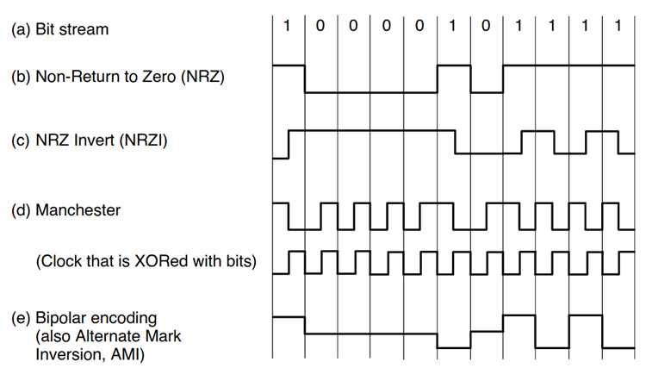

|  |  |
| --- | --- |
| Bit stream | Bitstrom |
| Non-Return to Zero | Non-Return to Zero |
| Invert | Invertieren |
| Manchester | Manchester |
| Clock that is XORed with bits | Takt, der mit Bits XOR-verknüpft ist |
| Bipolar encoding (also Alternate Mark Inversion) | Bipolare Kodierung (auch Alternate Mark Inversion) |

**PROFINET Communication Channels**

**PROFINET-Kommunikationskanäle**

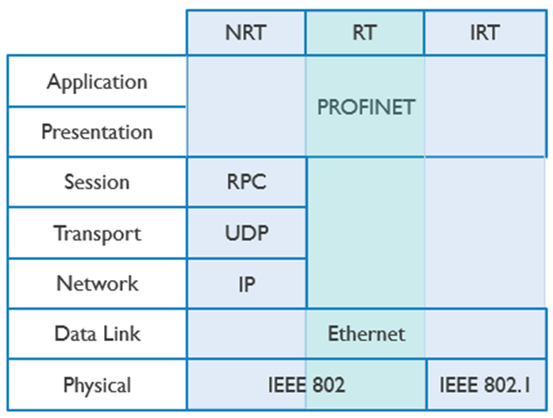

|  |  |
| --- | --- |
| Application | Anwendung |
| Presentation | Darstellung |
| Session | Sitzung |
| Transport | Transport |
| Network | Vermittlung |
| Data Link | Sicherung |
| Physical | Bitübertragung |
| PROFINET | PROFINET |
| ETHERNET | ETHERNET |

**IPX Header Format.**

**IPX-Header-Format.**

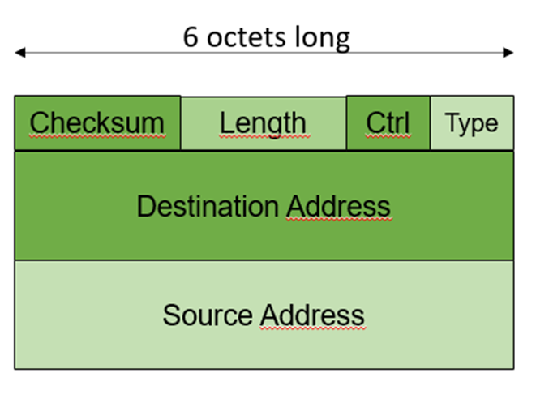

|  |  |
| --- | --- |
| Octets long | Oktette lang |
| Checksum | Prüfsumme |
| Length | Länge |
| Ctrl | Strg |
| Type | Typ |
| Destination Adress | Zieladresse |
| Source | Quelle |

**AppleTalk Stack**

**AppleTalk-Stapel**

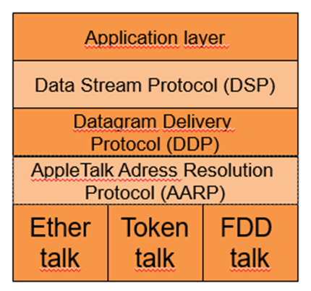

|  |  |
| --- | --- |
| Application layer | Anwendungsschicht |
| Data Stream Protocol | Datenstromprotokoll |
| Datagram Delivery Protocol | Datagramm-Zustellungsprotokoll |
| AppleTalk Adress Resolution | AppleTalk-Adressauflösung |
| Ether talk | EtherTalk |
| Token | TokenTalk |
| FDD | FDDTalk |

**Evolved Packet Core (EPC) Network and RAN of 4G**

**Evolved Packet Core (EPC) Netzwerk und RAN von 4G**

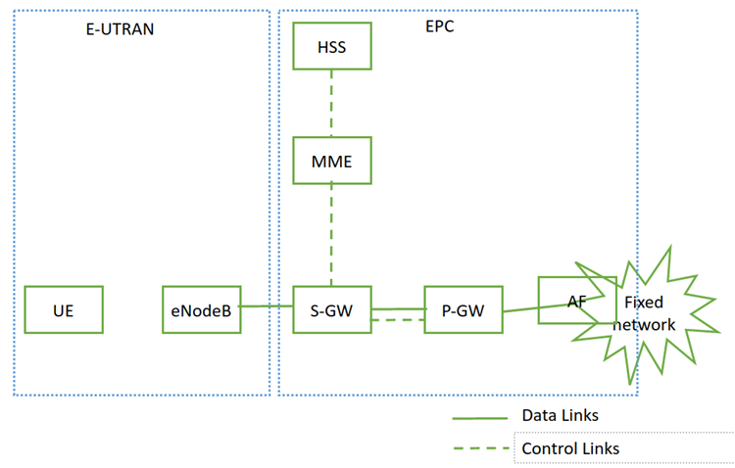

|  |  |
| --- | --- |
| Fixed network | Festes Netzwerk |
| Data Links | Datenverbindungen |
| Control | Steuerung |

**LTE Core Network Security**

**Sicherheit des LTE-Kernnetzes**

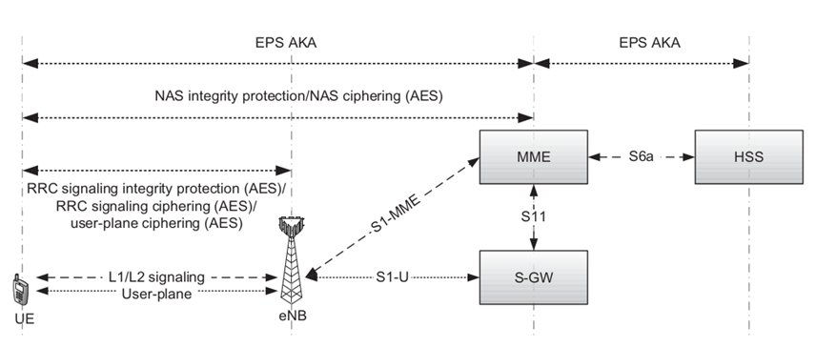

|  |  |
| --- | --- |
| NAS integrity protection/NAS ciphering | NAS-Integritätsschutz/NAS-Chiffrierung |
| RRC signaling integrity protection | Integritätsschutz von RRC-Signalen |
| ciphering user-plane | Chiffrierung der Benutzerebene |

**LTE Channel Mappings in DL and UL**

**LTE-Kanalzuordnungen im DL und UL**

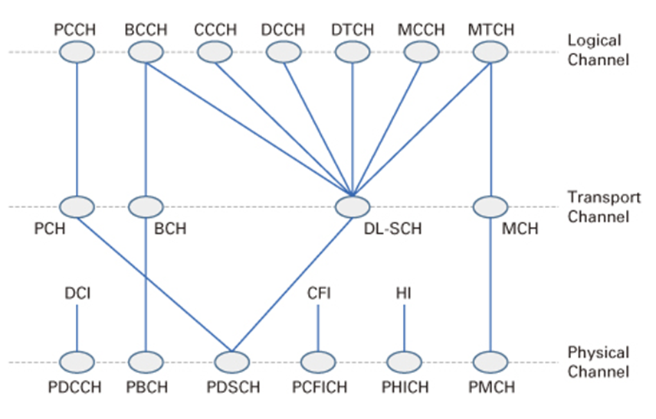

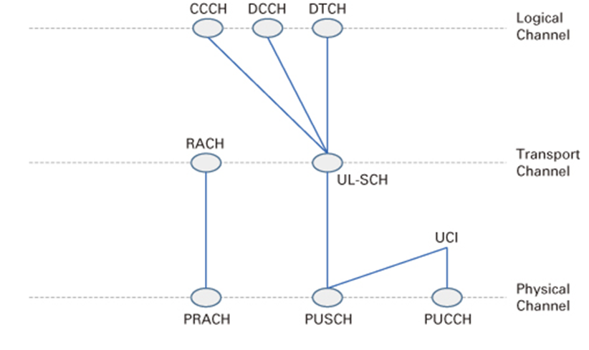

|  |  |
| --- | --- |
| Logical Channel | Logischer Kanal |
| Transport | Transport |
| Physical | Bitübertragung |

**Cell Division of Geographical Areas and Mini-Cell Divisions of Macro-Cells**

**Zelleneinteilung von geografischen Bereichen und Minizelleneinteilungen von Makrozellen**

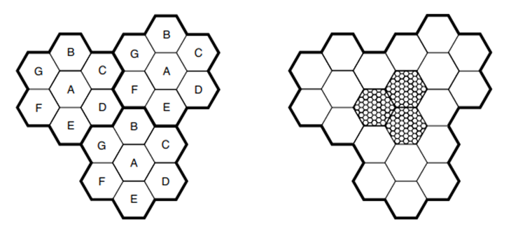

**Figure LTE RAN**

**Abbildung LTE RAN**

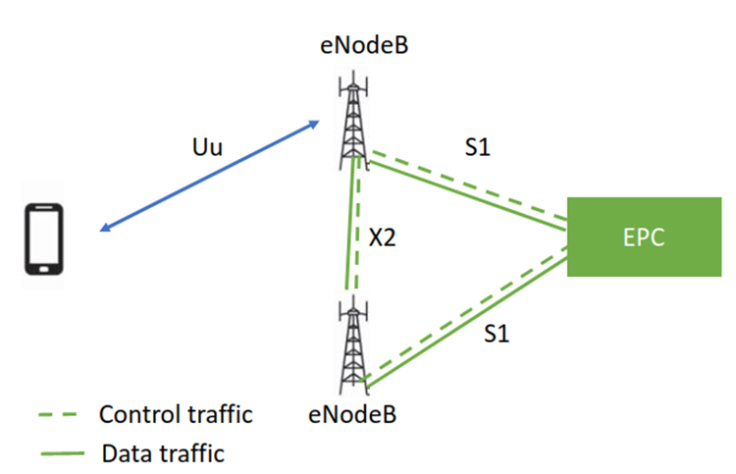

|  |  |
| --- | --- |
| Control traffic | Steuerungsverkehr |
| Data | Daten |

**Carrier Aggregation and Dual Connectivity Concepts in Rel 15 RAN**

**Konzepte für Trägeraggregation und doppelte Konnektivität in Rel 15 RAN**

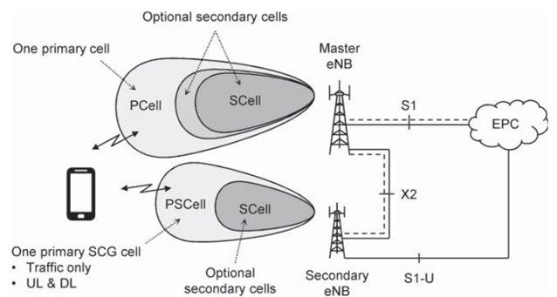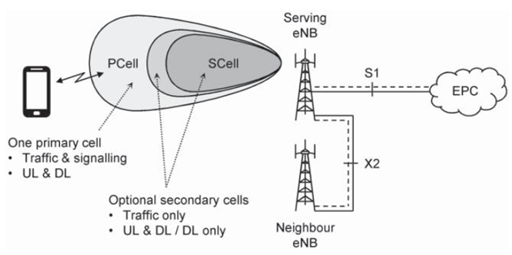

|  |  |
| --- | --- |
| One primary cell | Eine primäre Zelle |
| Optional secondary cells | Optionale sekundäre Zellen |
| Master | Master |
| PCell | PCell |
| SCell | SCell |
| One primary SCG Cell | Eine primäre SCG-Zelle |
| Traffic only | Nur Verkehr |
| UL & DL | UL & DL |
| PSCell | PSCell |
| Optonal | Optional |
| eNB | eNB |
| Serving | Bereitstellend |
| Signaling | Signalisierung |
| only | nur |
| Neighbour | Nachbar |

**Figure NG-RAN**

**Abbildung NG-RAN**

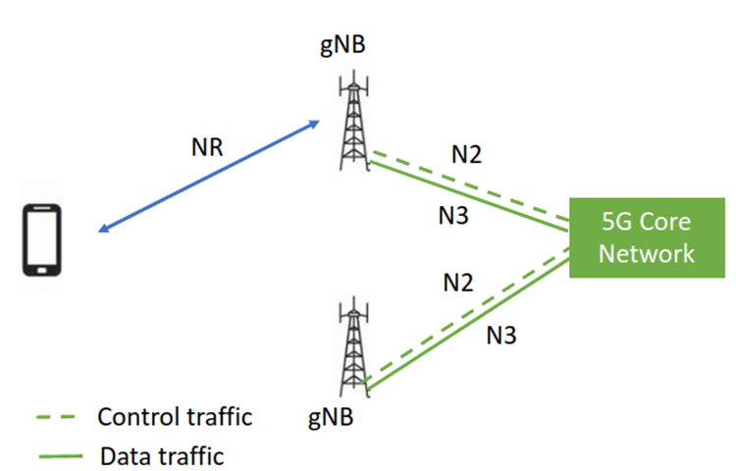

|  |  |
| --- | --- |
| NR | NR |
| gNB | gNB |
| 5G Core Network | 5G-Kernnetz |
| Control traffic | Steuerungsverkehr |
| Data | Datenverkehr |

**gNB Components and Building Blocks**

**gNB – Komponenten und Bausteine**

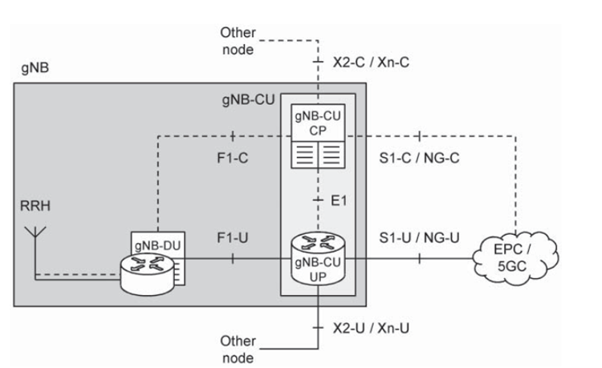

|  |  |
| --- | --- |
| gNB | gNB |
| Other node | Anderer Knoten |
| CU | CU |
| CP | CP |
| F-C | F-C |
| S-C | S-C |
| NG-C | NG-C |
| RRH | RRH |
| DU | DU |
| U | U |
| EPC-5GC | EPC-5GC |
| X2-U | X2-U |

**LTE Core Network Architecture**

**LTE-Kernnetzarchitektur**

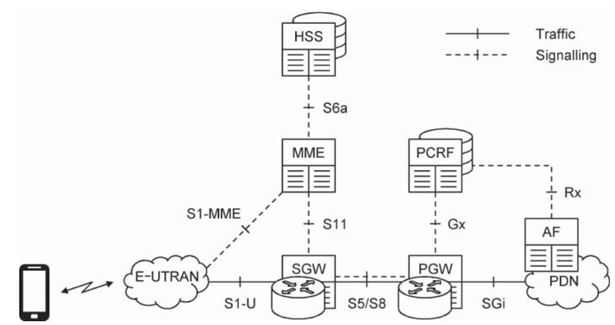

|  |  |
| --- | --- |
| HSS | HSS |
| Traffic | Verkehr |
| Signalling | Signalisierung |
| MME | MME |
| PCRF | PCRF |
| E-UTRAN | E-UTRAN |
| SGW | SGW |
| PGW | PGW |
| AF | AF |
| PDN | PDN |

**5G Core Network Architecture Functions**

**5G-Kernnetzarchitektur Funktionen**

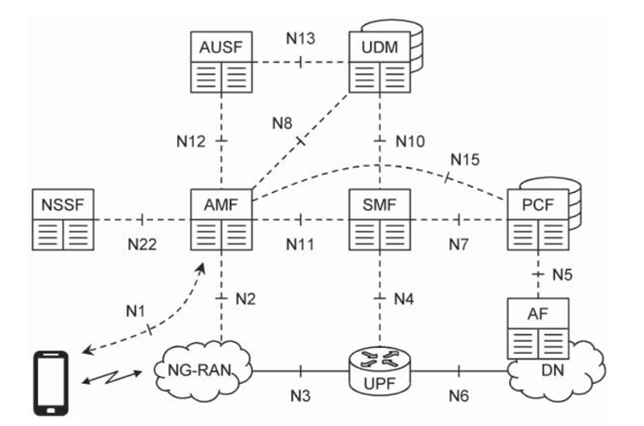

|  |  |
| --- | --- |
| AUSF | AUSF |
| UDM | UDM |
| NSSF | NSSF |
| AMF | AMF |
| SMF | SMF |
| PCF | PCF |
| NG-RAN | NG-RAN |
| UPF | UPF |
| AF | AF |
| DN | DN |

**Figure 5G Network Deployment Scenarios**

**Abbildung Szenarien für den Aufbau von 5G-Netzen**

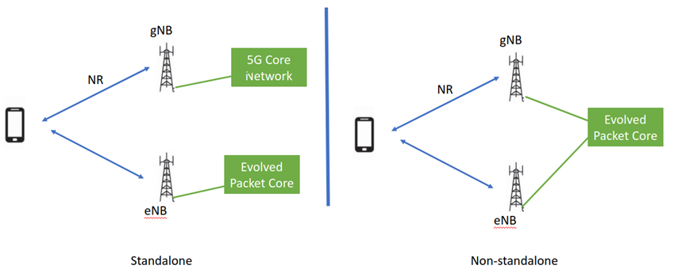

|  |  |
| --- | --- |
| NR | NR |
| gNB | gNB |
| eNB | eNB |
| Standalone | Standalone |
| 5G Core Network | 5G-Kernnetz |
| Evolved Packet Core | Evolved Packet Core |
| Non-standalone | Non-Standalone |

**Figure Packet Field Matching**

**Abbildung Packet Field Matching**



|  |  |
| --- | --- |
| Data link layer | Sicherungsschicht |
| Network | Vermittlungsschicht |
| Transport | Transportschicht |
| SRC MAC | SRC MAC |
| DST | DST |
| VLAN ID | VLAN-ID |
| PRIO | PRIO |
| DST | DST |
| DSCP | DSCP |
| SRC PORT | SRC PORT |

**Figure SDN Controller Example**

**Abbildung SDN-Controller Beispiel**

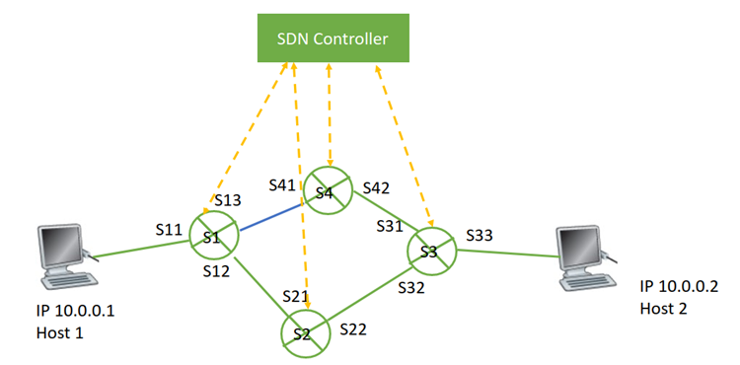

|  |  |
| --- | --- |
| SDN Controller | SDN-Controller |
| Host | Host |

**Figure Message Integrity Check**

**Abbildung Prüfung der Nachrichtenintegrität**

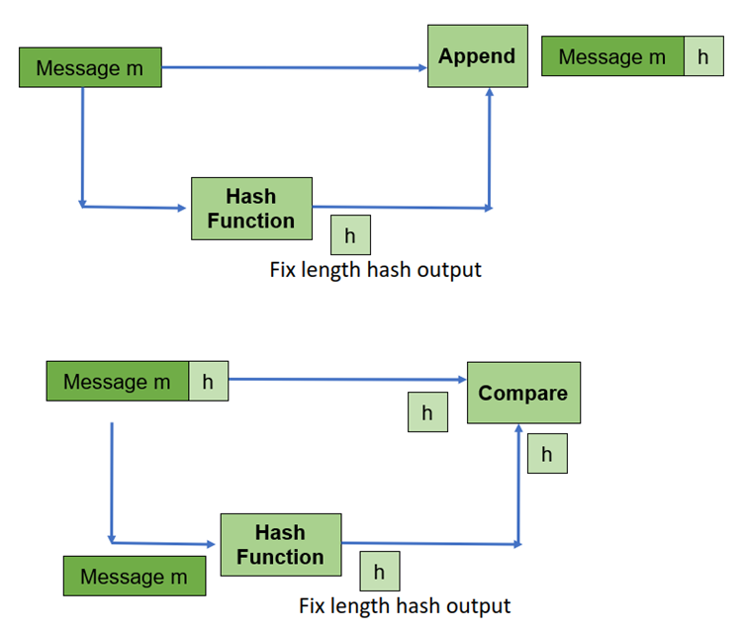

|  |  |
| --- | --- |
| Message | Nachricht |
| Append | Anhängen |
| Hash Function | Hash-Funktion |
| Fix length output | Ausgabe fester Länge |
| Compare | Vergleichen |

**Digital Signature Process**

**Prozess der digitalen Signatur**

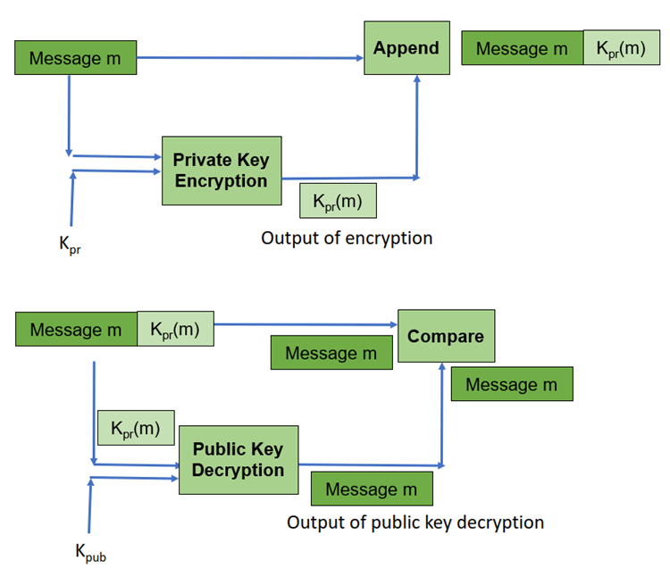

|  |  |
| --- | --- |
| Message m | Nachricht m |
| Append | Anhängen |
| Kpr(m) | Kpr(m) |
| Private Key Encryption | Private Schlüsselverschlüsselung |
| Output of | Ausgabe von |
| Compare | Vergleiche |
| Public Decryption | Öffentliche Entschlüsselung |
| decryption | Entschlüsselung |

**IPsec Packet**

**IPsec-Paket**

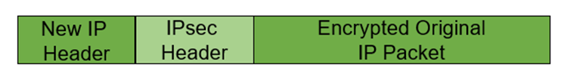

|  |  |
| --- | --- |
| New IP Header | Neuer IP-Header |
| IPsec | IPsec |
| Encrypted Original Packet | Verschlüsseltes Originalpaket |

**TLS Handshake Procedure**

**TLS-Handshake-Verfahren**

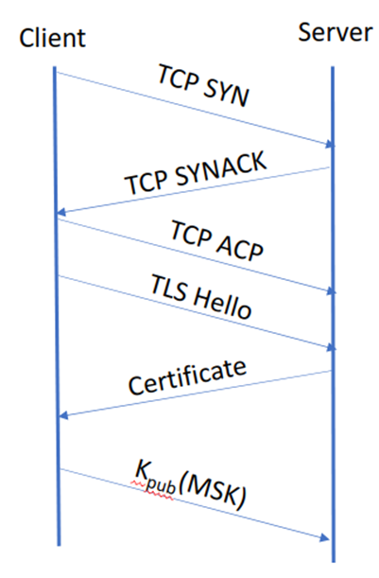

|  |  |
| --- | --- |
| Client | Client |
| Server | Server |
| TCP SYN | TCP SYN |
| SYNACK | SYNACK |
| ACP | ACP |
| TLS Hello | TLS Hello |
| Certificate | Zertifikat |
| Kpub MSK | Kpub MSK |

**Figure ACARS Network**

**Abbildung ACARS-Netzwerk**

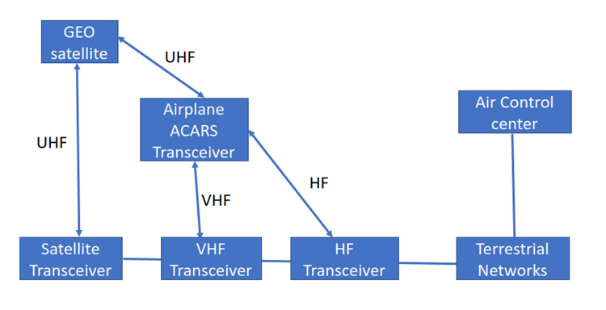

|  |  |
| --- | --- |
| GEO satellite | GEO-Satellit |
| UHF | UHF |
| Transceiver | Sendeempfänger |
| Airplane ACARS | Flugzeug ACARS |
| VHF | UKW |
| HF | KW |
| Air Control center | Luftkontrollzentrum |
| Terrestrial Networks | Terrestrische Netzwerke |

**Figure X10 Frame**

**Abbildung X10-Frame**

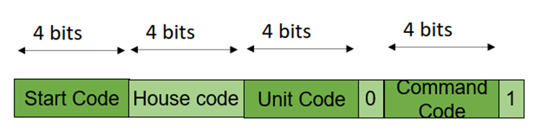

|  |  |
| --- | --- |
| Bits | Bits |
| Start Code | Startcode |
| House | Haus |
| Unit | Einheit |
| Command | Befehl |

**Figure LoRa Spectrum Composed of Base Chirps and Modulated Chirps**

**Abbildung LoRa-Spektrum, bestehend aus Basis-Chirps und modulierten Chirps**

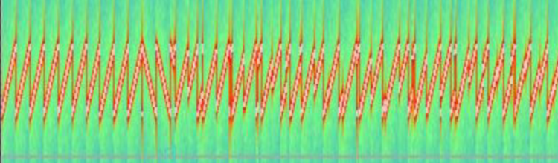

**Figure LoRaWAN Network Topology**

**Abbildung LoRaWAN-Netzwerktopologie**

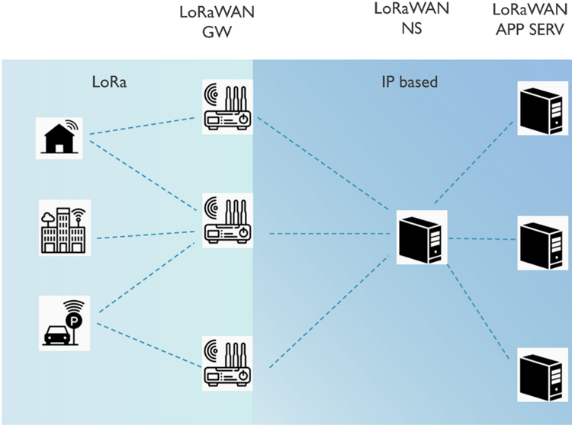

|  |  |
| --- | --- |
| LoRaWAN GW | LoRaWAN-GW |
| NS | NS |
| APP SERV | APP SERV |
| IP based | IP-basiert |

**Figure Over-the-Air Activation in LoRaWAN**

**Abbildung Over-the-Air-Aktivierung im LoRaWAN**

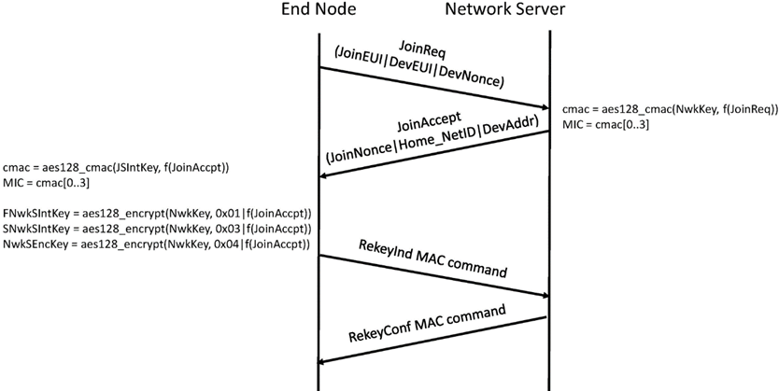

|  |  |
| --- | --- |
| End Node | Endknoten |
| Network Server | Netzwerkserver |
| JoinAccept | JoinAccept |
| Encrypt | Verschlüsseln |
| JoinReq | JoinReq |
| JoinEUI DevEUI DevNonce | JoinEUI DevEUI DevNonce |
| JoinNonce Home_NetID DevAddr | JoinNonce Home_NetID DevAddr |
| RekeyInd MAC command | RekeyInd MAC-Befehl |
| RekeyConf | RekeyConf |

**Figure DECT Network Topology**

**Abbildung DECT-Netzwerktopologie**

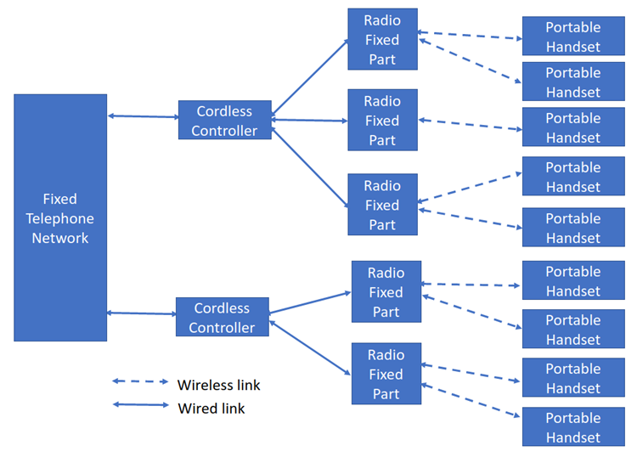

|  |  |
| --- | --- |
| Fixed Telephone Network | Festes Telefonnetz |
| Cordless Controller | Schnurloser Controller |
| Radio Fixed Part | Basisstation |
| Portable Handset | Tragbares Mobilteil |
| Wireless link | Drahtlose Verbindung |
| Wired | Kabelgebunden |

**Figure DECT Frame Organization**

**Abbildung DECT-Frame-Organisation**

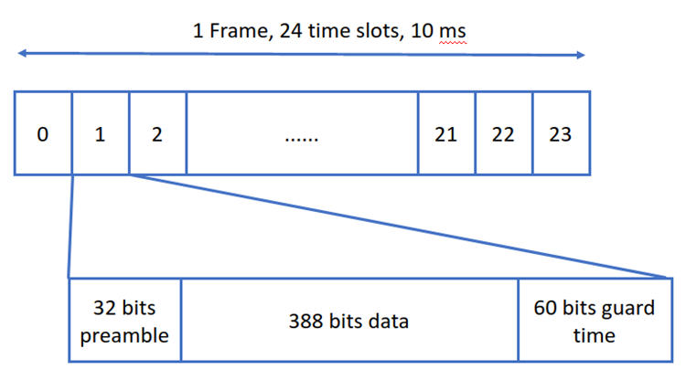

|  |  |
| --- | --- |
| Frame | Frame |
| Time slots | Zeitschlitze |
| Ms | Ms |
| Bits preamble | Bits Präambel |
| Data | Daten |
| Guard time | Wachzeit |

**Figure TETRA Communication Frame Structure**

**Abbildung TETRA-Kommunikations-Frame-Struktur**

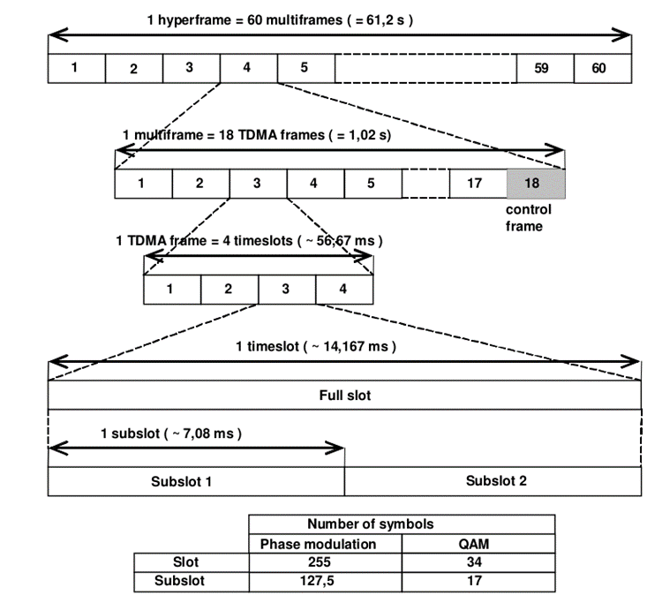

|  |  |
| --- | --- |
| Hyperframe multiframes | Hyperframe-Multiframes |
| TDMA frames | TDMA-Frames |
| Timeslots | Zeitschlitze |
| slot | Schlitz |
| Subslot | Unterschlitz |
| Number of symbols | Anzahl der Symbole |
| Slot | Schlitz |
| Phase modulation | Phasenmodulation |
| QAM | QAM |

**Perimeter-Based Security Vs Zero-Trust Network Architecture**

**Perimeter-basierte Sicherheit vs. Zero-Trust-Netzwerkarchitektur**

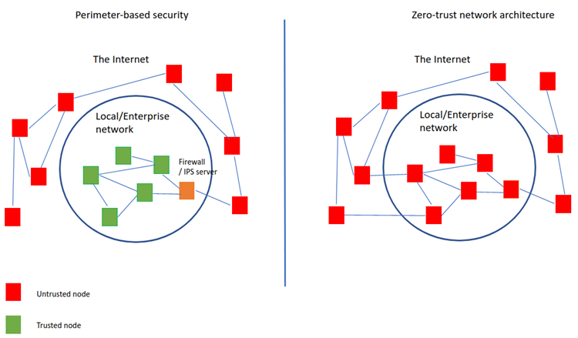

|  |  |
| --- | --- |
| Perimeter-based security | Perimeter-basierte Sicherheit |
| The Internet | Das Internet |
| Local/Enterprise network | Lokales/Unternehmensnetzwerk |
| Firewall/ IPS server | Firewall/ IPS-Server |
| Zero-trust network architecture | Zero-Trust-Netzwerkarchitektur |
| Untrusted node | Nicht vertrauenswürdiger Knoten |
| Trusted | Vertrauenswürdig |

**MDM Components**

**MDM-Komponenten**

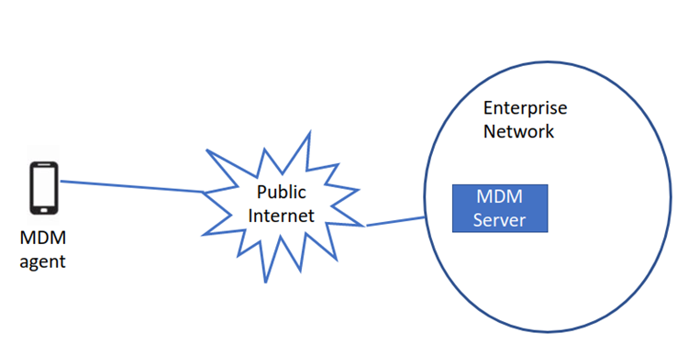

|  |  |
| --- | --- |
| MDM agent | MDM-Agent |
| Public Internet | Öffentliches Internet |
| Enterprise Network | Unternehmensnetzwerk |
| MDM Server | MDM-Server |

**L2TP Protocol**

**L2TP-Protokoll**

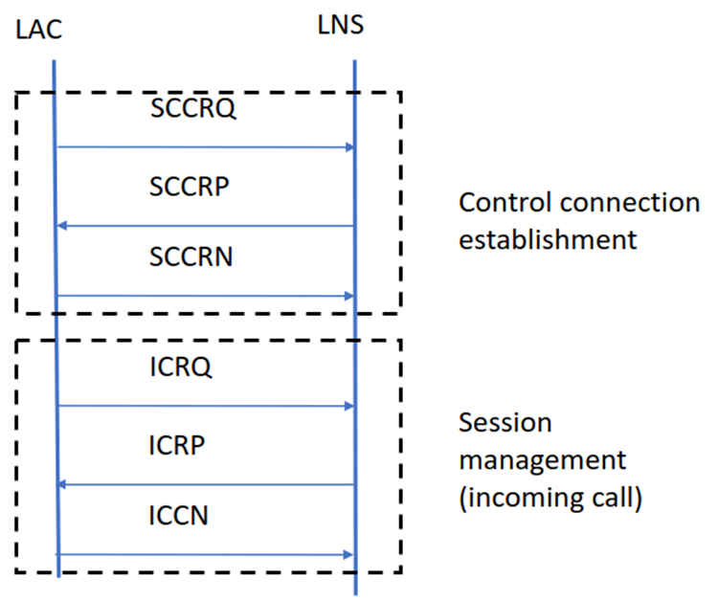

|  |  |
| --- | --- |
| LAC | LAC |
| LNS | LNS |
| SCCRQ | SCCRQ |
| SCCRP | SCCRP |
| SCCRN | SCCRN |
| ICRQ | ICRQ |
| ICRP | ICRP |
| ICCN | ICCN |
| Control connection establishment | Verbindungsaufbau kontrollieren |
| Session management (incoming call) | Sitzungsverwaltung (eingehender Aufruf) |

**Monitoring Information Encapsulation in Ipv6 Header**

**Kapselung der Überwachungsinformationen im IPv6-Header**

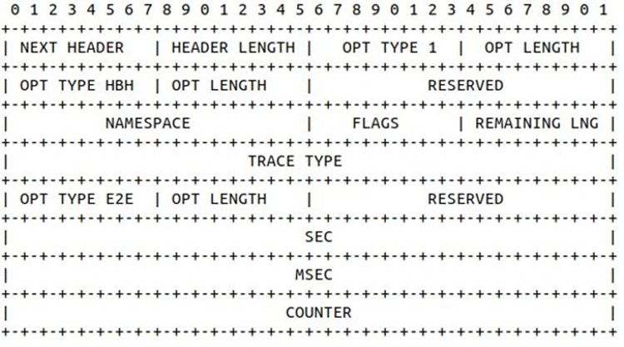

|  |  |
| --- | --- |
| NEXT HEADER | NÄCHSTER HEADER |
| LENGTH | LÄNGE |
| OPT TYPE | OPT TYP |
| HBH | HBH |
| RESERVED | RESERVIERT |
| NAMESPACE | NAMENSRAUM |
| FLAGS | FLAGS |
| REMAINING LNG | RESTLICHE LNG |
| TRACE | TRACE |
| E2E | E2E |
| SEC | SEK |
| MSEC | MSEK |
| COUNTER | ZÄHLER |

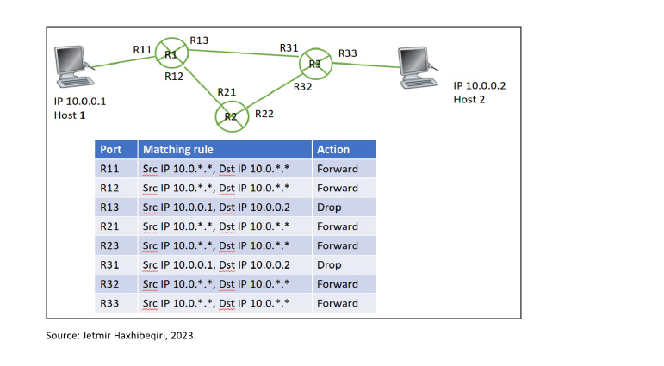

|  |  |
| --- | --- |
| Host | Host |
| Forward | Weiterleiten |
| Drop | Verwerfen |
| Port | Port |
| Matching rule | Übereinstimmungsregel |
| Action | Aktion |